TD06 Génie Logiciel : Partie 2 - Projet Fil Rouge

* Information partique
  + Auteurs : EL-MOUGHARTI Hanafi, COINTE Constant et STEFANOS Alexandre
  + Date : 21/10/21
  + Version : 1.0
* Contexte du projet
  + Dans le cadre d’une pandémie, plusieurs restaurants ont décidé d’automatiser le restaurant pour limiter les intéractions entre les clients et les serveurs.
* Introdution du modèle
  + On a choisi la catégorie des diagrammes de comportement et plus précisément le diagramme de cas d’utilisation.
  + Nous avons décidé d’utiliser la vue comportemental dans le but de donner des informations sur le comportement du modèle.
* Différents cas d’utilisation :
  + Commande de marchandises :
    - Acteur primaire : restaurateur
    - Acteurs secondaires : livreurs et manutentioniste
    - Système : gestion numérique du stock de marchandises du restaurant
    - Cardinalités :
      * Restaurateur : Un restaurateur peut prendre plusieurs commandes à la fois et plusieurs commandes différentes peuvent être prises par
      * Livreur : Une commande peut être livrée par un seul livreur et un livreur peut livrer plusieurs commandes à la fois
      * Manutentioniste :

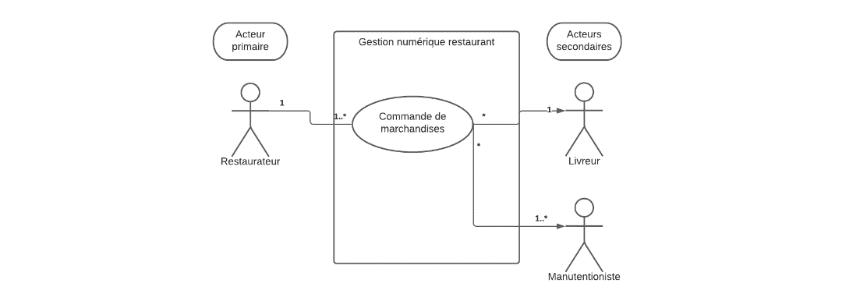

* + Rangement et organisation des marchandises :
    - Acteur primaire : comis de cuisine
    - Acteur secondaire : rails automatiques
    - Système : gestion numérique du stock de marchandises du restaurant
    - Cardinalités :
      * Comis de cuisine : il peut ranger plusieurs commandes en même temps et une ou plusieurs commande(s) peuvent être rangées par un ou plusieurs commis de cuisine.
      * Rails automatiques : ils peuvent acceuillir plusieurs commandes et une commande peut être acceuillie uniquement par un seul rail.

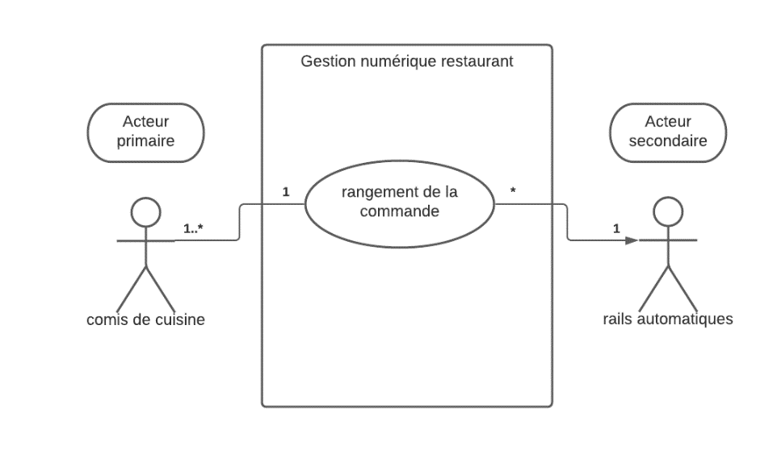

* + Prise de commande :
    - Acteur primaire : client
    - Acteur secondaire : site du restaurant (où une carte des menus est présentée ; on peut accéder au site du restaurant grâce à des QR Codes disponibles sur les tables)
    - Système : gestion numérique des commandes des clients du restaurant
    - Cardinalités :
      * Client : un client peut prendre une ou plusieurs commandes et une ou plusieurs commandes peuvent être prise par un seul client
      * Site du restaurant : le site peut prendre plusieurs commandes à la fois et une ou plusieurs commandes sont prises par le site

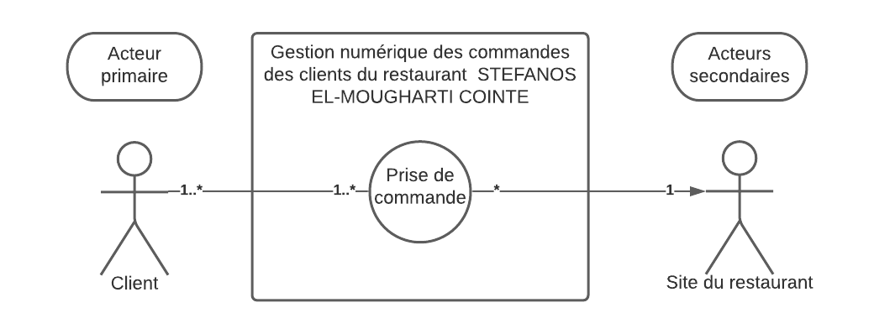

* + Affichage des commandes en cuisine :
    - Acteur primaire : écran (affichant les commandes des clients)
    - Acteur secondaire : cuisinier
    - Système : gestion numérique des commandes des clients du restaurant
    - Cardinalités :
      * Ecrans : une commande peut être afficher sur un écran et un écran peut afficher une ou plusieurs commandes
      * Cuisinier : un ou plusieurs cuisiniers peuvent préparer plusieurs commandes en même temps et plusieurs commandes peuvent être préparées par un cuisinier

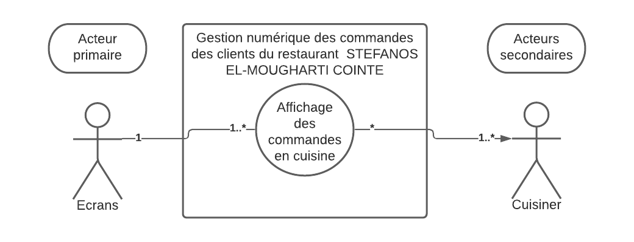

* + Service du repas :
    - Contexte : le cuisinier prépare à manger et pose l’assiette sur les rails automatiques qui emmènent le repas à la table du client
    - Acteur primaire : cuisinier
    - Acteurs secondaires : rails automatiques et client
    - Système : gestion numérique du service des plats du restaurant
    - Cardinalités :
      * Cuisinier : un ou plusieurs cuisiniers peuvent préparer un ou plusieurs repas et un ou plusieurs repas peuvent être préparer par un ou plusieurs cuisiniers
      * Rails automatiques : les rails automatiques peuvent servir plusieurs repas en revanche, un repas peut-être servis par un seul rail automatique
      * Client : un client peut recevoir plusieurs repas et plusieurs repas peuvent arriver à un seul client

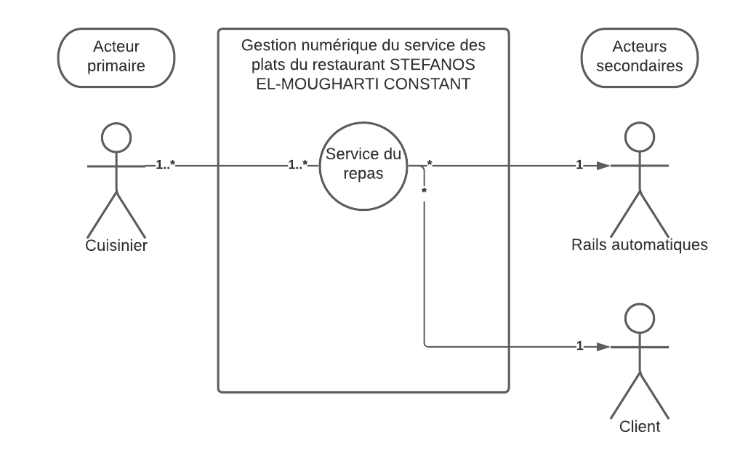

* + Paiement :
    - Acteur primaire : client
    - Acteurs secondaires : service de paiement
    - Système : gestion numérique des paiements du restaurant
    - Cardinalités :
      * Client : un ou plusieurs clients peuvent payer une ou plusieurs commandes et une ou plusieurs commandes sont payées par un ou plusieurs clients
      * Service : plusieurs paiement peuvent arriver à 0 ou un service de paiement tandis qu’aucun ou un service de paiement peuvent recevoir plusieurs paiements

